附件1-6 （请严格按照模板字体和格式提交）

项目编号：202110656027 项目类型：创新训练项目
项目名称：关于XXXXXXXXXXXX研究
所属学科：XX学
项目负责人：宋XX
项目成员：李XX 石XX 李XX 谭XX
指导教师：李XX
项目简介：（项目开展情况、项目成效、项目成果等，不少于300字）
本项目围绕制约自愈合材料应用的关键问题“高强度与自愈合性能的权衡”，提出以丙烯酸类聚合物和碳纳米管为基质，采用聚合物交联、非共价键诱导等界面强化手段，引入主客体自组装和四重氢键两种可逆超分子作用力，构筑一种在室温下可实现多次愈合的强韧型导电弹性体，该项目遵循“单体-聚合物-分子结构-性能-应用”层层递进和循环优化的思路开展研究，从微观分子设计入手解决超分子弹性体愈合性能和力学强度难以兼顾的问题。
指导教师签字：（指导教师需审核后手写体签字） XXXXX

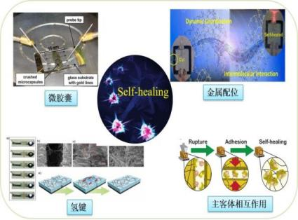
项目成果/活动展示图片2-4张：（JPG格式，图片需备注说明，不小于2M)
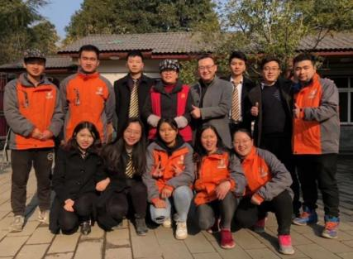
项目开展调研 项目成果展示
（高清图片请在系统上同步提交）

